臺南市○○旅館或○○民宿
因應嚴重特殊傳染性肺炎(COVID-19)疫情
營運「安心旅宿」防疫應變計畫(範本)

壹、前言
為因應嚴重特殊傳染性肺炎(COVID-19)疫情影響，並配合中央流行疫情指揮中心防疫措施，於防疫期間持續維持公司營運考量，爰營運期間應做好各項防疫措施，包括工作人員防疫措施、公共區域清潔、房務清潔與公共附屬設施管理等基本原則，以防堵疫情可能的傳播，並保護員工及民眾，故提出本防疫計畫以為因應。

貳、營運規劃
一、營運單位：(請填旅館或名宿名稱)
二、營運時間：(分時營運請填周幾與接待時段；每日營運可填每日24H)
三、營運項目(含附屬設施)與人數管制：
營運項目 | 設施總數 | 開放間(處)數 | 管制人數 | 備註
房間 | _____間 | _____間 | (採房型人數收住旅客)
餐廳及咖啡廳 | _____處 | □ ___處  □不開放 | (不開放免填) | 需另申請安心內用
婚宴會館 | _____處 | □ ___處  □不開放 | (不開放免填)
兒童遊戲場 | _____處 | □ ___處  □不開放 | (不開放免填)
健身房 | _____處 | □ ___處  □不開放 | (不開放免填)
會議室 | _____處 | □ ___處  □不開放 | (不開放免填) | 通案性原則
自助洗衣 | _____處 | □ ___處  □不開放 | (不開放免填) | 通案性原則
公共空間電腦使用 | _____處 | □ ___處  □不開放 | (不開放免填) | 通案性原則
美容SPA | _____處 | □ ___處  □不開放 | (不開放免填)
游泳池 | _____處 | □不開放 | (不開放免填) | 游泳池因應COVID-19防疫管理指引開放管理
三溫暖、公共淋浴間、蒸汽室、烤箱、 | _____處 | □不開放 | (不開放免填)
KTV室 | _____處 | □不開放 | (不開放免填)
酒吧 | _____處 | □不開放 | (不開放免填)
備註：
- 設施空間人數管制依各場域空間可保持社交距離，最高可容納人數為上限，設置總控管人數並應公告於門口，各空間超過人數控管數，採一進一出方式辦理。
- 公共附屬設施之開放使用依中央流行疫情指揮中心及臺南市政府指引滾動式檢討。

四、員工組織及分流計畫：
＿＿＿＿（旅宿業名稱）工作人造冊暨分流上班計畫
姓名 | 職位 | 原上班時間/分流上班時間
（範例）王大明 | 經理（體溫量測人員） | 0800/1000
防疫管理人（指揮、命令及監督防疫計畫）： | （範例）王大明  聯絡資訊：0912345678
輔助防疫管理人（當管理人不在時，代理任務） | （範例）王小明  聯絡資訊：0912345678

五、營運配置與管理規定：
(一)營運配置：
（旅宿名稱）： |  | 備註
本場所/活動場域面積 |  | 平方公尺
最高容留人數 | ○○○人 | 室內空間至少2.25米/人計算
本場所及附屬設施平面圖（以平面圖標示實聯制及量測體溫管制口）

(二)管理規定：依循中央疫情指揮中心與台南市政府頒布之相關防疫管理措施辦理。

參、營運防疫措施
一、工作人員防疫措施
（一）全體從業人員：
  - 從業人員於上、下班期間，一律配戴合格口罩，每日健康管理早晚量測體溫2次並做症狀監視記錄（可參附件一，或由業者自行設計表格紀錄留存備查。）
  - 手套使用前，務必先洗手，並確認手套是否有破損、髒汙，如有請務必更換。使用後，請務必將手徹底清洗乾淨。手套不可共用，一次性手套請務必每日更換。
（二）櫃臺：旅客資料登記確實保存，並協助為旅客量測體溫(發燒為額溫≧37.5℃)。
（三）房務：
- 值勤期間務必配戴口罩、手套、護目鏡、袖套或防護衣等防疫裝備。
- 於房務清潔任務結束後，務必加強自己清潔作業，勿隨意用手接觸口、鼻、眼睛。
二、公共區域清潔
（一）通則：針對公共區域、餐廳、閱覽區、洗衣房及附屬設施等，實施定時清潔消毒與設置酒精乾洗手措施，於執行完成後，填寫櫃檯清潔紀錄表單，落實實施防疫清潔作業流程。（櫃檯清潔紀錄表單依據各旅館自行製作）
（二）清潔範圍及消毒頻率：
- 櫃檯處、電腦、鍵盤及電話等物品視狀況或至少每4小時1次
- 電梯面板按鈕，建議可貼透明膠膜視狀況或至少每2小時1次
- 所有手觸之平面及物品視狀況至少每2小時1次
- 地毯視狀況或每日1次
- 大廳住客用電腦視狀況至少每4小時1次
- 大廳旅客休息區及書報區視狀況或每日2次
- 餐廳桌面、餐檯、門把手視狀況或至少每2小時1次
- 走道視狀況或每日1次
三、房務清潔：
（一）開門前先消毒門把，房務人員首先站在房門外，對房內空氣噴灑空氣殺菌消毒水，將分離式空調風速調至最強，關上房門，讓房內循環消毒10分鐘後進入。
（二）針對住客使用過之床單、枕頭等寢具噴灑酒精、消毒水(稀釋漂白水)消毒，噴灑地板專用消毒水或稀釋漂白水拖地（如有過多細微粉塵可先以無塵紙清除），最後使用清水再拖過一次。
（三）浴廁牆面、地板及馬桶噴灑稀釋漂白水後刷洗，並以大量清水沖洗，再來使用浴廁專用清潔劑再次噴灑後刷洗，最後以大量清水清洗。
四、公共附屬設施管理（開放時依中央流行疫情指揮中心指示滾動式檢討）：
（一）餐飲依中央流行疫情指揮中心指示滾動式檢討開放。
（二）其他設施
- 若旅館內設有閱覽室等公共休閒設施，請務必定期清潔消毒，並於每人進場前，使用酒精消毒手部，並加大社交距離，設施每2小時清潔1次。
- 各出入口及公共設施採簡訊實聯制或紙本登記使用，並要求戴口罩，加強管控。
- 設施如無法落實防疫措施及維持人流管制暫停開放。

伍、緊急應變措施
一、因應嚴重特殊傳染性肺炎(COVID-19)疫情，造成本旅宿相關疫情災害成立本旅宿緊急應變小組，由○○○擔任召集人，○○○擔任副召集人，小組成員包括○○○、○○○、○○○、○○○、○○○。
二、因應員工可能遭居家隔離、居家檢疫等突發狀況，及早規劃備援人選。
三、醫療支援：附近的醫院(請參考附件四填鄰近醫院)
四、若從業人員或遊客於值勤或入園期間，出現發燒、咳嗽等呼吸道症狀，應留置於獨立空間並與其他人員保持距離(室外1.5公尺、室內1.5公尺以上；空間距離2.25m²)，由業者安排儘速就醫並主動通報主管機關，配合必要之檢疫措施。
五、疫情通報措施
(一) 員工及眷屬如染疫，或被通知居家隔離、居家檢疫者應向主管處通報06-2880180。
(二) 感染疾病員工，應詳實說明工作情況與接觸史，配合相關疫調工作。
六、旅宿業發生確診足跡，停業、清消暨人員管制處理原則
(一)住客發生確診或疫調足跡的停業清消處置措施：
- 確診房間清消比照中央制定之『「COVID-19(武漢肺炎)」因應指引:防疫旅宿設置及管理』章節伍、環境清潔及廢棄物清理之第八點規定辦理。該房間於接獲確診足跡通知後應立即停業，關閉房門，靜置至少24小時後，執行清潔消毒工作人員應穿戴較高規格個人防護裝備（手套、N95口罩、防水圍裙、護目鏡或面罩）進行清消作業，並於清消完成後，始能重新開放旅客入住。公共區域動線於完成清消後始能重新開放。
- 業者須全力配合市府衛生局疫調工作，提供期間所有該房入住旅客名單，並配合衛生局指示辦理。
- 如旅宿業發生員工確診，該旅宿業全館應至少停業1天，執行全館清消作業，並配合衛生局指示辦理。
(二)針對旅宿業收住一般旅客清消措施：
- 考量旅宿業經營時，倘有發生確診到足跡通知存有時間差問題，基於營業員工及旅客安全保障著眼，業者宜積極建立防患意識，確診足跡發生可能為日後經營時新日常，應加強防疫及人員防護措施。
- 於中央疫情指揮中宣布疫情警戒為二級警戒以上，清消比照中央制定之『「COVID-19(武漢肺炎)」因應指引:防疫旅宿設置及管理』章節伍、環境清潔及廢棄物清理之第八點規定辦理：
        - 客房部分於一般旅客退房後，先靜置至少3小時再進行清潔消毒，以防範下組住客馬上接續進房，產生傳染風險，也可避免清潔人員馬上曝露在高風險環境，提高傳染風險。
        - 房務清潔人員依前揭指引規定進行清消作業，特別提醒除戴口罩外，應配戴個人防護裝備，如拋棄式隔離衣或雨衣與拋棄式手套等，且使用完畢應剪開隔離衣，勿抖動並包裹丟棄入袋。
- 如中央疫情指揮中宣布疫情警戒降為一級以下時，前開於退房後先靜置3小時之時程，得另俟國內傳染風險滾動式檢討。

附件一
員工健康管理暨監測表

員工  姓名 | 7月 日 |  |  | 7月 日 |  |  | 7月 日 |  |  | 7月 日 |  |  | 7月 日 |  |  | 7月 日 |  |  | 7月 日
 | 出勤 | 體溫 | 健康 | 出勤 | 體溫 | 健康 | 出勤 | 體溫 | 健康 | 出勤 | 體溫 | 健康 | 出勤 | 體溫 | 健康 | 出勤 | 體溫 | 健康 | 出勤 | 體溫 | 健康
(範例)  ○○○ | 售票 | 36.5 | 正常 | 售票 | 36.2 | 正常 | X | 36.5 | 正常 | 售票 | 36.6 | 正常 | 售票 | 36.8 | 正常 | 售票 | 36.6 | 正常 | X | 38.2 | 發燒

臺南市旅宿業防疫安心認證(附件二)
自主管理檢查表
旅宿業名稱： |  |  |  | 檢核日期：
類別 | 對象/設備 | 檢查內容 |  | 檢查結果  (無則免填) | 簽名
工作人員 | 全體從業人員 | 從業人員於上、下班期間，一律配戴合格口罩，每日健康管理早晚量測體溫2次並做症狀監視記錄（由業者自行設計表格紀錄留存備查。） |  | □是 □否
 |  | 手套使用前，務必先洗手，並確認手套是否有破損、髒汙，如有請務必更換。使用後，請務必將手徹底清洗乾淨。手套不可共用，一次性手套請務必每日更換。 |  | □是 □否
 | 櫃台 | 旅客資料登記確實保存，並協助為旅客量測體溫。 |  | □是 □否
 | 房務 | 值勤期間務必配戴口罩、手套、護目鏡、袖套或防護衣等防疫裝備。 |  | □是 □否
 |  | 於房務清潔任務結束後，務必加強自己清潔作業，勿隨意用手接觸口、鼻、眼睛。 |  | □是 □否
公共區域清潔 | 通則 | 針對公共區域、餐廳、閱覽區、洗衣房及附屬設施等，實施定時清潔消毒與設置酒精乾洗手措施，於執行完成後，填寫櫃檯清潔紀錄表單，落實實施防疫清潔作業流程。（櫃檯清潔紀錄表單依據各旅館自行製作） |  | □是 □否
 | 清潔範圍 | □櫃檯處、電腦、鍵盤及電話等物品（視狀況/至少每4小時1次） | □大廳住客用電腦（視狀況/至少每4小時1次） | □是 □否
 |  | □電梯面板按鈕，建議可貼透明膠膜（視狀況/至少每2小時1次） | □大廳旅客休息區及書報區（視狀況/每日2次）
 |  | □所有手觸之平面及物品（視狀況/至少每2小時1次） | □餐廳桌面、餐檯、門把手（視狀況/至少每2小時1次）
 |  | □地毯（視狀況/每日1次） | □走道（視狀況/每日1次）
房務清潔 | 客房 | 開門前先消毒門把，房務人員首先站在房門外，對房內空氣噴灑空氣殺菌消毒水，將分離式空調風速調至最強，關上房門，讓房內循環消毒10分鐘後進入。 |  | □是 □否
 |  | 針對住客使用過之床單、枕頭等寢具噴灑酒精、消毒水(稀釋漂白水)消毒，噴灑地板專用消毒水或稀釋漂白水拖地（如有過多細微粉塵可先以無塵紙清除），最後使用清水再拖過一次。 |  | □是 □否
 |  | 浴廁牆面、地板及馬桶噴灑稀釋漂白水後刷洗，並以大量清水沖洗，再來使用浴廁專用清潔劑再次噴灑後刷洗，最後以大量清水清洗。 |  | □是 □否
公共附屬設施管理 | 餐飲 | 依中央流行疫情指揮中心指示滾動式檢討開放。 |  | □是 □否
 | 其他 | 若旅館內設有閱覽室等公共休閒設施，請務必定期清潔消毒，並於每人進場前，使用酒精消毒手部，並加大社交距離，設施每2小時清潔1次。 |  | □是 □否
 |  | 各出入口及公共設施採簡訊實聯制或紙本登記使用，並要求戴口罩，加強管控。 |  | □是 □否
請每日完成各項工作並簽名，並張貼於櫃台招待處
備註：公共附屬設施之開放使用依中央流行疫情指揮中心指示滾動式檢討。
附件三
員工防疫教育訓練
員工防疫教育訓練照片
員工防疫教育訓練照片

臺南市醫院一覽表（附件四）
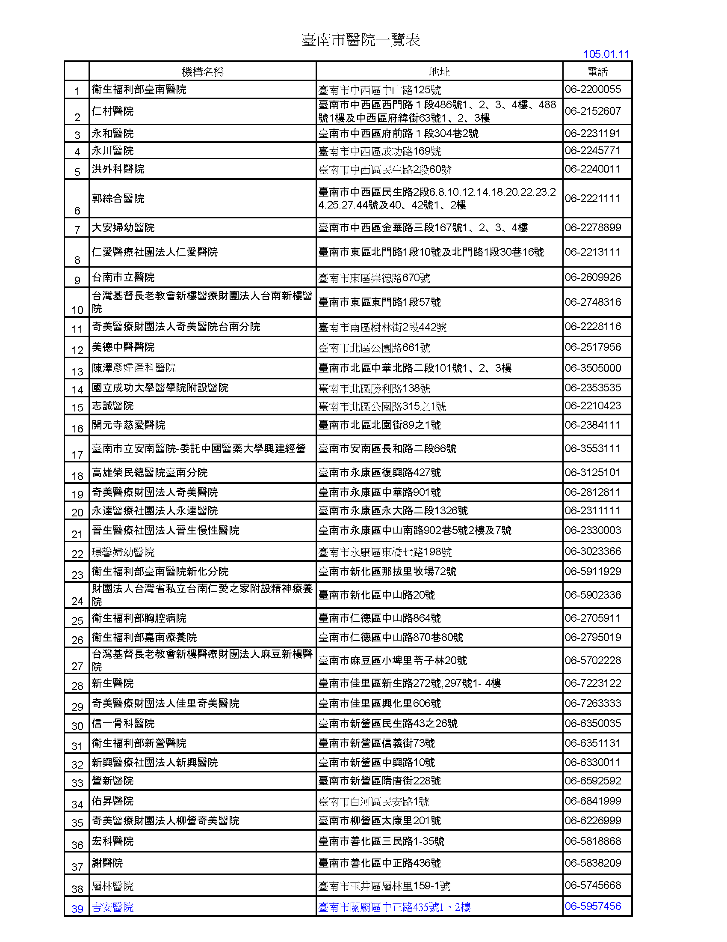
資料來源：臺南市政府衛生局

